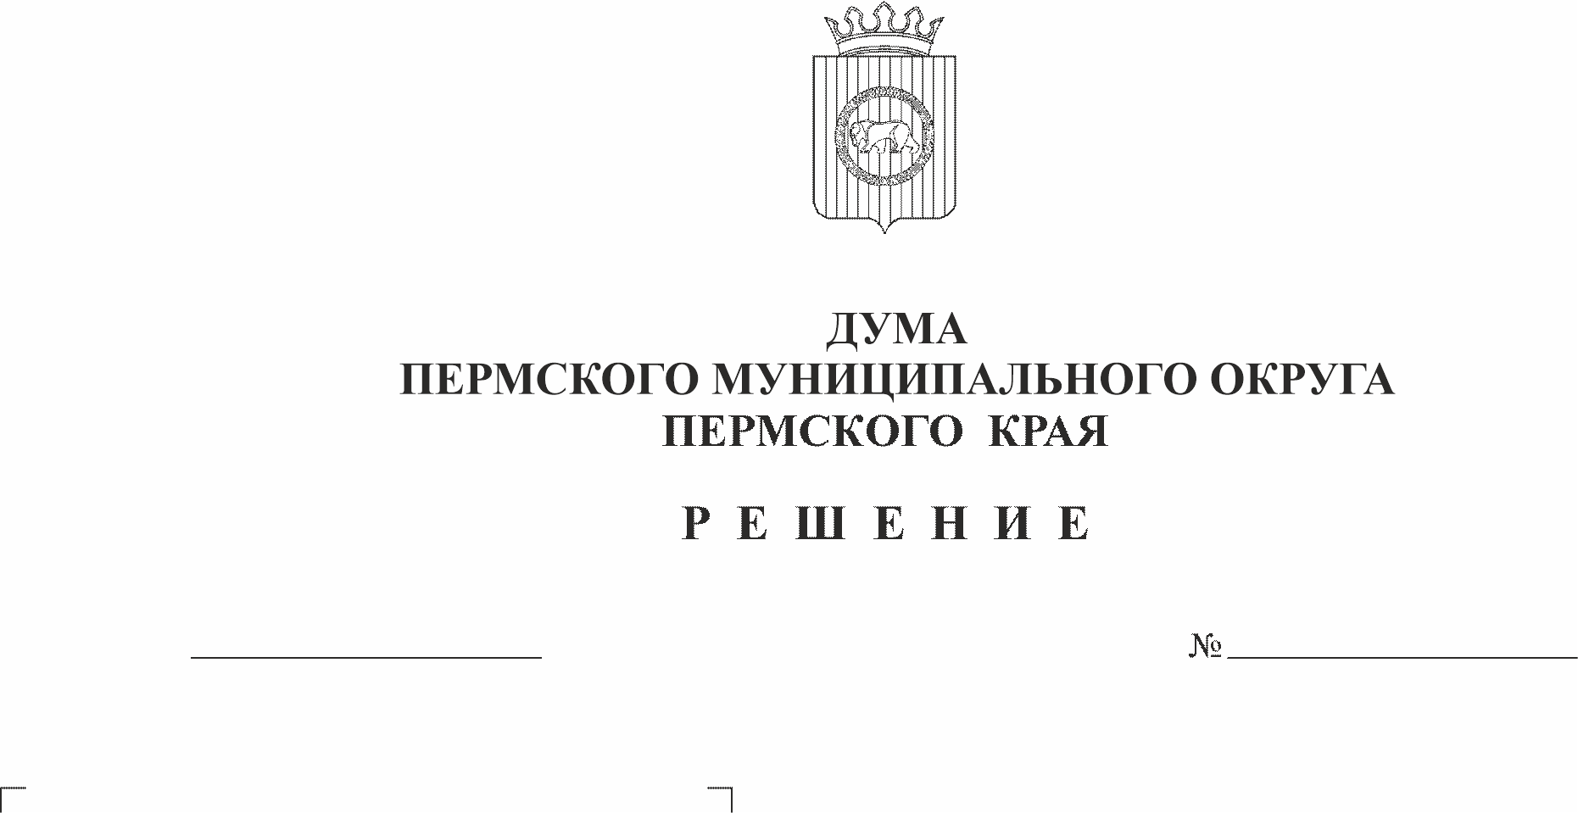
О награждении Почетной грамотой Пермского муниципального округа Пермского края
26.02.2026
426-п
Яхиной Натальи Николаевны
В соответствии с Положением о муниципальных наградах Пермского муниципального округа Пермского края, утвержденным решением Думы Пермского муниципального округа Пермского края от 23 ноября 2023 г. № 269, на основании решения наградной комиссии Пермского муниципального округа Пермского края от 10 февраля 2026 г.
Дума Пермского муниципального округа Пермского края РЕШАЕТ:
1. Наградить Почетной грамотой Пермского муниципального округа Пермского края Яхину Наталью Николаевну, заместителя начальника финансово-экономического управления администрации Пермского муниципального округа Пермского края, начальника бюджетного отдела, за многолетний добросовестный труд, за высокий профессионализм и личный вклад в развитие Пермского муниципального округа Пермского края и в связи с 50-летним юбилеем.
2. Контроль за исполнением настоящего решения возложить на комитет Думы Пермского муниципального округа Пермского края по местному самоуправлению и социальной политике.

Председатель Думы
Пермского муниципального округа Д.В. Гордиенко

